\* ŠOKOVÁNÍ \* ⤵️

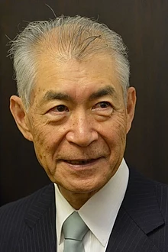

Japonský profesor fyziologie a medicíny, prof. Tasuku Honjo dnes vyvolal v médiích rozruch, když řekl, že tento koronavirus není přirozený. Pokud by to bylo přirozené, neovlivnilo by to tak celý svět. Protože teplota se liší od země k zemi v závislosti na druhu. Pokud by to bylo přirozené, ovlivnilo by to pouze země se stejnou teplotou jako Čína. Místo toho se šíří v zemi, jako je Švýcarsko, stejně jako v pouštních oblastech. Pokud by to bylo přirozené, rozšířilo by se na chladných místech, ale zemřelo na horkých místech. 40 let studuji zvířata a viry. Není to přirozené. Je vyroben a virus je zcela umělý. Pracoval jsem v čínské laboratoři Wuhan 4 roky. Znám všechny zaměstnance v této laboratoři dobře. Po koronové nehodě jsem jim zavolal všechny. Ale všechny jejich telefony byly celé měsíce nefunkční a nyní je známo, že všichni tito laboratorní technici jsou mrtví.

Na základě všech svých předchozích znalostí a výzkumu mohu se 100% jistotou říci, že Corona19 není přirozená. Není to od netopýrů. Čína to vytvořila. Pokud se ukáže, že to, co dnes říkám, není správné, nebo dokonce i po mé smrti, může vláda moji Nobelovu cenu stáhnout. Ale Čína lže a tato pravda bude jednoho dne odhalena všem.

<https://en.m.wikipedia.org/wiki/Tasuku_Honjo>

PROSÍM, PROSÍM, POSKYTNĚTE TUTO ZPRÁVU NEJVĚTŠÍMU počtu lidí, PROTOŽE POTŘEBUJETE VIDĚT, CO SE NÁS STANE !!!